

COMUNICADO Nº 146/2019

14/06/2019
Todos los Niveles y Modalidades
SECRETARÍA DE ASUNTOS DOCENTES DE AVELLANEDA
DIRECTIVOS / SECRETARIOS / DOCENTES
La Escuela y Vos en Invierno
Área Comunicados
FECHA:
RAMA:
EMITE:
DESTINO:
OBJETO:
TRANSCRIBE:

La Escuela y Vos en Invierno

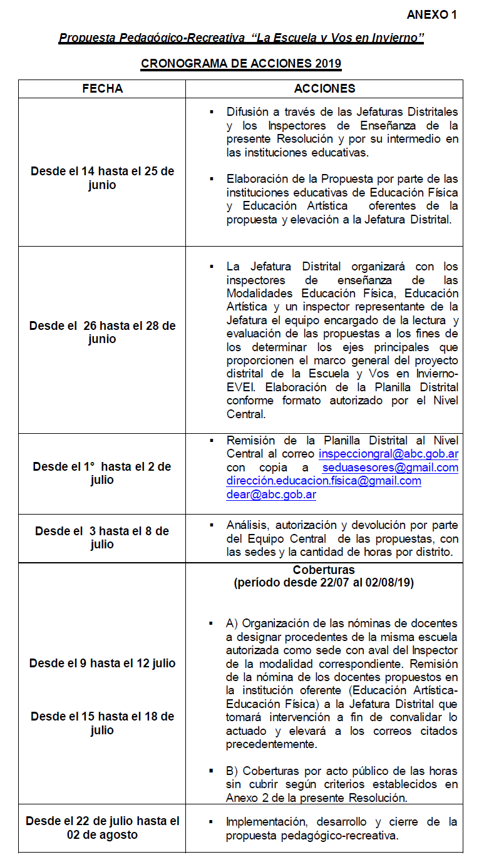
Secretaría de Asuntos Docentes de Avellaneda difunde el contenido de la Resolución Nº 449/2019 por medio cual se aprueba la implementación de la Propuesta Pedagógico-Recreativa “La Escuela y Vos en Invierno”, en el período comprendido entre el 22 de julio hasta el 02 de agosto de 2019.

